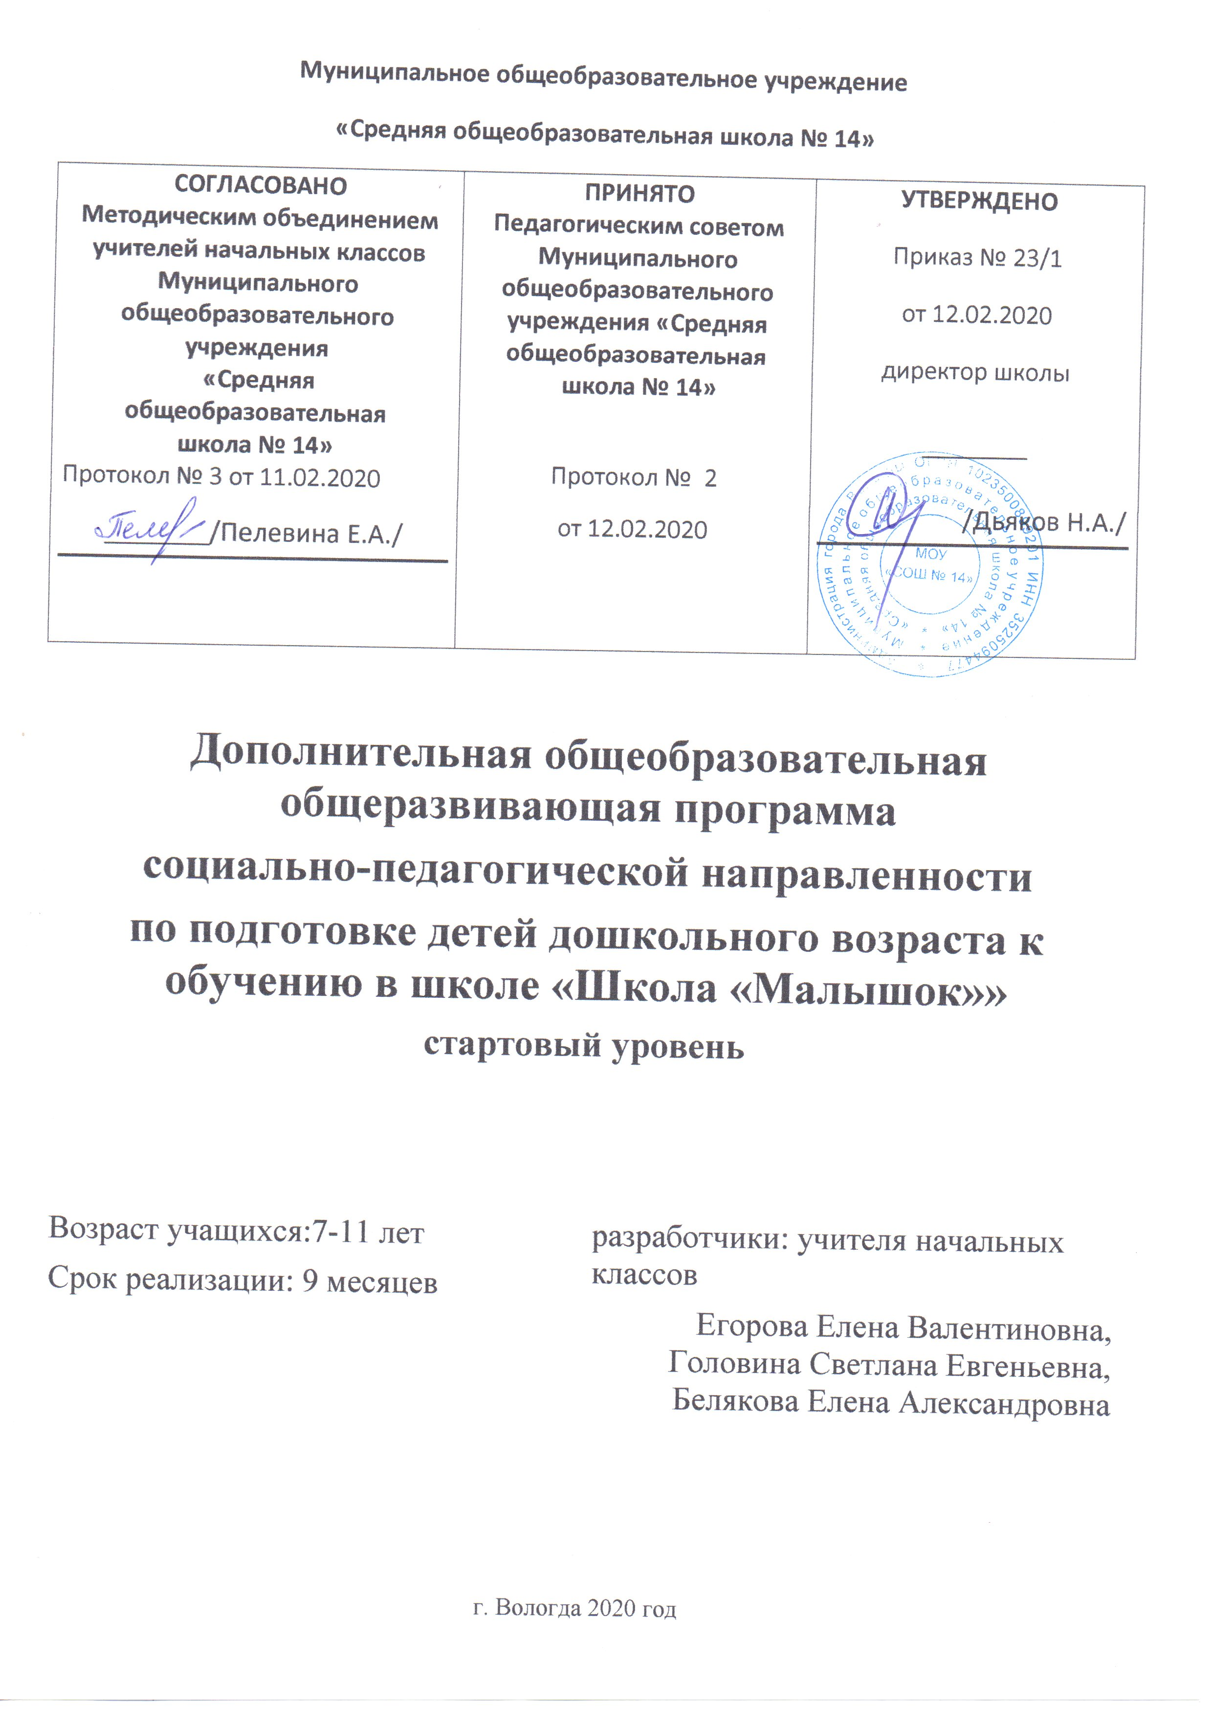

ПОЯСНИТЕЛЬНАЯ ЗАПИСКА
Дополнительная общеобразовательная общеразвивающая программа по подготовке детей дошкольного возраста к обучению в школе «Школа «Малышок»» является программой социально-педагогической направленности.
Программа разработана в соответствии со следующими нормативными документами:
- Федеральный закон «Об образовании в Российской Федерации» от 29 декабря 2012 года №273-ФЗ;
- Концепция развития дополнительного образования детей (утверждена распоряжением Правительства РФ от 04.09.2014 г., № 1726-р);
- Порядок организации и осуществления образовательной деятельности по дополнительным образовательным программам (утвержден приказом Минпросвещения России от 09.11.2018 г., № 196);
- Методические рекомендации по проектированию дополнительных общеразвивающих программ (включая разноуровневые программы) Письмо Министерства образования и науки России от 18 ноября 2015 года № 09-3242;
- Постановление Главного государственного санитарного врача Российской Федерации от 4 июля 2014 года № 41 Об утверждении СанПиН 2.4.4.3172-14 «Санитарно-эпидемиологические требования к устройству, содержанию и организации режима работы образовательных организаций дополнительного образования детей»;
- Положением об оказании платных услуг МОУ «СОШ № 14».
Образовательная программа адресована детям, поступающим в 1 класс в будущем году. Поступление в школу – чрезвычайно ответственный момент, как для самого ребенка, так и для его родителей. Практический опыт психологического обследования детей показывает, что далеко не все дети всесторонне подготовлены к безболезненному и успешному вхождению в учебную деятельность в школе.
Поступление в школу не готового к обучению ребенка отрицательно сказывается на его дальнейшем развитии, здоровье и успеваемости.
Подготовка детей к школе - задача комплексная, многогранная, охватывающая все сферы жизни ребенка. При её решении принято выделять ряд аспектов. Во-первых, продолжающееся развитие личности ребёнка и его познавательных процессов, лежащих в основе успешной учебной деятельности в будущем, и, во-вторых, необходимость обучения начальным школьным умениям и навыкам, таким, как элементы письма, чтения, счёта.
Программа готовит детей к обучению в школе, осуществляя преемственность между дошкольным и начальным общим образованием.
Цель программы – успешная адаптация детей дошкольного возраста к новым образовательным условиям; создание условий гуманного (комфортного) перехода с одной образовательной ступени на другую; подготовка к школе будущих первоклассников.
Для достижения поставленной цели, необходимо решить следующие задачи:
- Снятие психологического стресса перед школой;
- Развитие интеллекта;
- Развитие любознательности, как основы познавательной активности;
- Развитие мышления и творческого воображения ребенка;
- Развитие речи и мелкой моторики руки;
- Обучение навыкам учебной работы и сотрудничеству.
Актуальность программы. Подготовка детей к школе занимает особое место в системе образования. Это обусловлено сложной адаптацией ребенка к школе. Школа предъявляет к первокласснику довольно высокие требования. Ребенок дошкольного возраста должен быть готов не только к новым формам общения. У него должна быть развита мотивационная сфера, где любознательность выступает как основа познавательной активности, сформированы эмоционально-волевые и познавательные сферы психических функций. Будущий первоклассник должен владеть элементарными навыками универсальных учебных действий (УУД), коммуникативными и речевыми компетенциями.
Отличительные особенности программы. Программа «Школа «Малышок»» предлагает систему адаптационных занятий и состоит из 2 разделов: «Чтение и окружающий мир», «Математика». Занятия организуются на базе школы в очной форме. Развитие потенциальных возможностей ребенка посредством овладения УУД, предложенными федеральными стандартами начального общего образования, составляет основу начального образования. В связи с этим, создание предпосылок к школьному обучению является еще одной не менее важной целью программы.
Основные положения программы:
- подготовка к школе носит развивающий характер;
- не допускает дублирования программ первого класса;
- обеспечивает формирование ценностных установок;
- ориентирует не на уровень знаний, а на развитие потенциальных возможностей ребенка, на зону его ближайшего развития;
- обеспечивает постепенный переход от непосредственности к произвольности;
- организует и сочетает в единой смысловой последовательности продуктивные виды деятельности;
- готовит переход от игровой к творческой, учебной деятельности, в том числе в сотрудничестве со сверстниками и взрослыми;
- инвариативна и готовит к любой системе школьного образования.
Основные принципы построения программы:
- общее развитие с учетом индивидуальных возможностей и способностей;
- развитие творческой деятельности;
- развитие личностных компетенций; поддержка и сохранение здоровья;
- формирование духовно-нравственных установок и ориентаций;
- развитие устойчивой психологической адаптации к новым условиям образования.
Содержание подготовки к обучению строится на таких принципах, как:
- учет возрастных и индивидуальных особенностей ребенка;
- систематичность и последовательность;
- вариантность и вариативность;
- доступность и достаточность;
- наглядность;
- достоверность;
- комплексность;
- взаимосвязь с окружающим миром;
- использование произведений детского творчества;
- разнообразие игровых и творческих заданий.

Уровень программы: стартовый.
Адресат программы: дети 6-7 лет, нуждающиеся в развивающих занятиях по подготовке к школе.
Объем программы: 30 учебных часов в год.
Формы обучения и виды занятий: практические занятия, игры, интерактивные занятия.
Срок освоения программы: 1 учебный год, 7 месяцев, 30 недель. Программа реализуется в течение учебного года с 1 октября по 30 апреля, включая каникулярное время. Темы курса независимы друг от друга и могут изучаться в любом разумном порядке; объем материала в каждой из них допускает естественное сокращение.
Форма обучения: очная.
Особенности организации образовательного процесса: общим моментом в работе групп является — выполнение поставленных задач. Программа подготовки детей к школе «Школа «Малышок»» обеспечивает преемственность в дошкольном и начальном образовании, даёт базовые знания и равные стартовые возможности для каждого дошкольника перед обучением в школе, а также психологически подготавливает детей к началу обучения.
Режим занятий: каждая группа занимается 2 раза в неделю по 2 занятия. Продолжительность занятий 25 минут с 10-минутным перерывом.
Численность учащихся в группе 10-15 человек.

УЧЕБНЫЙ ПЛАН

№  п/п | Раздел, тема | Количество часов |  |  | Форма  аттестации/  контроля
№  п/п | Раздел, тема | Всего | Теория | Практика | Форма  аттестации/  контроля
1. | Чтение и окружающий мир | 60 | 34 | 26 | Вводная диагностика, итоговая диагностика
2. | Математика | 60 | 20 | 40 | Вводная диагностика, итоговая диагностика
 | Всего: | 120 | 54 | 66

УЧЕБНО-ТЕМАТИЧЕСКИЙ ПЛАН

№ п/п | Тема | Количество часов
№ п/п | Тема | Всего | Теория | Практика
 | Раздел 1. Чтение и окружающий мир | 60 | 34 | 26
1. | Буква Аа, звук [а]. Русская народная сказка «Волк и лиса». Овощи и фрукты. | 1 | 1
2. | Буква Оо, звук [о]. Времена года. | 1 | 1
3. | Буква Уу, звук [у]. Дикие животные. | 1 | 1
4. | Буква ы, звук [ы]. Личная гигиена. Русская народная сказка «Курочка Ряба». | 1 | 1
5. | Буква Ээ, звук [э]. Предметы быта. Рассказы по картинкам. | 1 | 1
6. | Буква Лл, звук [л], [л´]. Имена собственные. | 1 | 1
7. | Буква Мм, звук [м], [м´]. Правила поведения в природе. Русская народная сказка «Теремок». | 1 | 1
8. | Буква Нн, звук [н], [н´]. Времена года – осень. Осенние месяцы. | 1 | 1
9. | Буква Рр, звук [р], [р´]. Рыбы. | 1 | 1
10. | Буква Яя, звук [й´а]. Слова-антонимы. Профессии. | 1 | 1
11. | Буква Юю, звук [й´у]. Игрушки. | 1 | 1
12. | Буква Ее, звук [й´э]. Животные леса. | 1 | 1
13. | Буква Ее, звук [й´э]. Перелетные птицы. | 1 | 1
14. | Буква Ёё, звук [й´о]. Зимующие птицы. | 1 | 1
15. | Буква Ии, звук [и]. Ягоды. | 1 | 1
16. | Буква Гг, звук [г], [г´]. Грибы. | 1 | 1
17. | Буква Кк, звук [к], [к´]. Цветы. | 1 | 1
18. | Буква Дд, звук [д], [д´]. Музыкальные инструменты. | 1 | 1
19. | Буква Тт, звук [т], [т´]. Страна Россия. Город Вологда. | 1 | 1
20. | Буква Вв, звук [в], [в´]. Молочные продукты. | 1 | 1
21. | Буква Фф, звук [ф], [ф´]. Кто живет на ферме? | 1 | 1
22. | Буква Зз, звук [з], [з´]. Время года – зима. Зимние месяцы. | 1 | 1
23. | Буква Сс, звук [с], [с´]. Стихи и сказки о зиме. | 1 | 1
24. | Буква Бб, звук [б], [б´]. Детеныши диких животных. | 1 | 1
25. | Буква Пп, звук [п], [п´]. Дни недели. | 1 | 1
26. | Буква Хх, звук [х], [х´]. Животные Африки. | 1 | 1
27. | Буква Жж, звук [ж]. Насекомые. | 1 | 1
28. | Буква Шш, звук [ш]. Профессии. | 1 | 1
29. | Буква Чч, звук [ч´]. Инструменты. | 1 | 1
30. | Буква Щщ, звук [щ´]. Дни недели. | 1 | 1
31. | Буква Цц, звук [ц]. Кто как поет? | 1 | 1
32. | Буква й, звук [й´]. Правила дорожного движения. | 1 | 1
33. | Буква ь. Солнце, луна, звезда. | 1 | 1
34. | Буква ъ. Транспорт. | 1 | 1
35. | Шутки-чистоговорки. Повторение. | 1 |  | 1
36. | Закрепление темы «Шутки-чистоговорки». | 1 |  | 1
37. | Шутки-чистоговорки. Речевые игры. | 1 |  | 1
38. | Е. Измайлов «Большая буква». Город Вологда. | 1 |  | 1
39. | И. Мазин «Простое слово». | 1 |  | 1
40. | З. Воскресенская «Сердце матери». | 1 |  | 1
41. | Сказки К. Ушинский «Рак и Лиса», «Лиса и кувшин». | 1 |  | 1
42. | Узбекская сказка «Упрямые козы». | 1 |  | 1
43. | Сербская сказка «Почему у месяца нет платья». | 1 |  | 1
44. | Русская народная сказка «Лиса и собаки». | 1 |  | 1
45. | В. Сутеев «Три котенка». | 1 |  | 1
46. | Л. Толстой «Белка и волк». | 1 |  | 1
47. | Басни Л. Толстого «Отец и сыновья», «Лгун». | 1 |  | 1
48. | Л. Толстой «Два товарища», «Правда всего дороже». | 1 |  | 1
49. | Стихи. И. Соколов-Микитов «Колокольчики». | 1 |  | 1
50. | Я. Тайц «По грибы». | 1 |  | 1
51. | Н. Калинина «Про снежный колобок». | 1 |  | 1
52. | Е. Пермяк «Для чего руки нужны». | 1 |  | 1
53. | Е. Пермяк «Как Маша стала большой». | 1 |  | 1
54. | В. Осиева «Печенье» | 1 |  | 1
55. | В. Сухомлинский «Седьмая дочь». | 1 |  | 1
56. | Е. Чарушин «Птичья кладовая». | 1 |  | 1
57. | Ю. Коринец Круглый год». | 1 |  | 1
58. | В. Берестов «Читалочка». | 1 |  | 1
59. | К. Ушинский «Бишка». | 1 |  | 1
60. | К. Ушинский «Наше Отечество». | 1 |  | 1
 | Раздел 2. Математика | 60 | 20 | 40
61. | Признаки предметов. | 1 | 1
62. | Признаки предметов. Объединение предметов по общему признаку. | 1 |  | 1
63. | Свойства предметов. | 1 | 1
64. | Свойства предметов. Объединение предметов по общему свойству. | 1 |  | 1
65. | Сравнение групп предметов. Обозначение равенства и неравенства. | 1 | 1
66. | Закрепление сравнения групп предметов. Обозначение равенства и неравенства. | 1 |  | 1
67. | Отношение: часть – целое. Представление о действии сложении (на наглядном материале). | 1 |  | 1
68. | Пространственные представления: «на», «над», «под». | 1 |  | 1
69. | Пространственные представления: «за», «рядом». | 1 |  | 1
70. | Пространственные представления: «вверху», «внизу». | 1 |  | 1
71. | Удаление части из целого. Представление о действии вычитании. | 1 |  | 1
72. | Пространственные представления: «между», «посередине». | 1 |  | 1
73. | Взаимосвязь между целым и частью. Представление один – много. | 1 |  | 1
74. | Число и цифра 1. | 1 | 1
75. | Пространственные отношения: «внутри», «снаружи». | 1 |  | 1
76. | Число и цифра 2. Пара. | 1 | 1
77. | Представление о точке и линии. | 1 | 1
78. | Представление об отрезке и луче. | 1 | 1
79. | Число и цифра 3. | 1 | 1
80. | Число и цифра 3. Решение и составление задач. | 1 |  | 1
81. | Числа и цифры 1-3. Решение задач. | 1 |  | 1
82. | Представление о замкнутых и незамкнутых линиях. | 1 | 1
83. | Представление о ломанной линии и многоугольнике. | 1 | 1
84. | Число и цифра 4. Состав числа. | 1 | 1
85. | Число и цифра 4. Расшифруй числа. | 1 |  | 1
86. | Представления об углах и видах углов. | 1 | 1
87. | Представления о числовом отрезке. | 1 | 1
88. | Взаимное расположение предметов в пространстве: «слева», «справа». | 1 |  | 1
89. | Число и цифра 5. Состав числа. | 1 | 1
90. | Число и цифра 5. Числовой отрезок. | 1 |  | 1
91. | Пространственные отношения: «впереди», «сзади». | 1 |  | 1
92. | Сравнение групп предметов по количеству на наглядной основе. Отношения больше -меньше. | 1 |  | 1
93. | Сравнение групп предметов по количеству на наглядной основе. Знаки сравнения: >, <, = | 1 |  | 1
94. | Простейшие временные представления: «раньше», «позже». | 1 |  | 1
95. | Число и цифра 6. Отгадай число. | 1 |  | 1
96. | Число и цифра 6. Представления о сложении и вычитании в пределах 6 на наглядной основе. | 1 |  | 1
97. | Пространственные отношения: длиннее, короче. Сравнение длины (непосредственное и опосредованное с помощью мерки). | 1 |  | 1
98. | Пространственные отношения: длиннее, короче. Сравнение длины с помощью мерки. Зависимость результата сравнения от величины мерки. | 1 |  | 1
99. | Число и цифра 7. Числовая последовательность натурального ряда. | 1 | 1
100. | Число и цифра 7. Представления о сложении и вычитании в пределах 7 на наглядной основе. | 1 |  | 1
101. | Отношение: тяжелее – легче. Сравнение массы. Зависимость результатов сравнения от величины мерки. | 1 |  | 1
102. | Отношение: тяжелее – легче. Сравнение массы объектов. | 1 |  | 1
103. | Число и цифра 8. Состав числа. | 1 | 1
104. | Число и цифра 8. Представления о сложении и вычитании в пределах 8 на наглядной основе. | 1 |  | 1
105. | Представление об объеме. Сравнение объема. Зависимость результатов сравнения от величины мерки. | 1 | 1
106. | Представление об объеме. Сравнение объемов разных объектов. | 1 |  | 1
107. | Число и цифра 9. Числовая последовательность натурального ряда. | 1 | 1
108. | Число и цифра 9. Сложение и вычитание в пределах 9 на наглядной основе. | 1 |  | 1
109. | Представление о площади. Сравнение площадей (большая клетка – маленькая клетка). | 1 |  | 1
110. | Представление о площади. Сравнение площади с помощью разных мерок. | 1 |  | 1
111. | Число и цифра 0. | 1 | 1
112. | Число и цифра 0. Решение и составление задач. | 1 |  | 1
113. | Число 10. Состав числа. | 1 | 1
114. | Число 10. Сложение и вычитание в пределах 10 на наглядной основе. | 1 |  | 1
115. | Повторение и закрепление числовой последовательности от 0 до 10. | 1 |  | 1
116. | Порядковый счет. Цифры. Соседи числа. Предыдущее и следующее число. | 1 |  | 1
117. | Счет предметов. Порядковые номера. Понятия «сколько», «столько же». | 1 |  | 1
118. | Ориентирование во времени. Определение времени по часам. | 1 |  | 1
119. | Решение простейших задач на сложение, используя раздаточный материал. | 1 |  | 1
120. | Решение простейших задач на вычитание, используя раздаточный материал. | 1 |  | 1
 | Всего: | 120 | 54 | 66

СОДЕРЖАНИЕ УЧЕБНО-ТЕМАТИЧЕСКОГО ПЛАНА

Раздел 1. Чтение и окружающий мир
Занятие 1. Буква Аа, звук [а]. Русская народная сказка «Волк и лиса». Овощи и фрукты. Изучение буквы Аа, звука [а]. Чтение русской народной сказки «Волк и лиса», обсуждение прочитанного. Повторение категории овощи и фрукты.
Занятие 2. Буква Оо, звук [о]. Времена года. Изучение буквы Оо, звука [о]. Повторение времен года.
Занятие 3. Буква Уу, звук [у]. Дикие животные. Изучение буквы Уу, звука [у]. Повторение и изучение животных, относящихся к категории дикие.
Занятие 4. Буква ы, звук [ы]. Личная гигиена. Русская народная сказка «Курочка Ряба». Изучение буквы ы, звука [ы]. Повторение и изучение личной гигиены. Чтение русской народной сказки «Курочка Ряба», обсуждение прочитанного.
Занятие 5. Буква Ээ, звук [э]. Предметы быта. Рассказы по картинкам. Изучение буквы Ээ, звука [э]. Повторение и изучение предметов быта. Составление рассказа по картинкам.
Занятие 6. Буква Лл, звук [л], [л´]. Имена собственные. Изучение буквы Лл, звука [л]. Повторение и изучение имен собственных.
Занятие 7. Буква Мм, звук [м], [м´]. Правила поведения в природе. Русская народная сказка «Теремок». Изучение буквы Мм, звуков [м], [м´]. Повторение и изучение правил поведения в природе. Чтение русской народной сказки «Теремок», обсуждение прочитанного.
Занятие 8. Буква Нн, звук [н], [н´]. Времена года – осень. Осенние месяцы. Изучение буквы Нн, звуков [н], [н´]. Повторение и изучение осенних месяцев.
Занятие 9. Буква Рр, звук [р], [р´]. Рыбы. Изучение буквы Рр, звуков [р], [р´]. Повторение и изучение видов рыб.
Занятие 10. Буква Яя, звук [й´а]. Слова-антонимы. Профессии. Изучение буквы Яя, звука [й´а]. Повторение и изучение слов-антонимов, профессий.
Занятие 11. Буква Юю, звук [й´у]. Игрушки. Изучение буквы Юю, звука [й´у]. Повторение и изучение игрушек.
Занятие 12. Буква Ее, звук [й´э]. Животные леса. Изучение буквы Ее, звука [й´э]. Повторение и изучение животных леса.
Занятие 13. Буква Ее, звук [й´э]. Перелетные птицы. Изучение буквы Ее, звука [й´э]. Повторение и изучение перелетных птиц.
Занятие 14. Буква Ёё, звук [й´о]. Зимующие птицы. Изучение буквы Ёё, звука [й´о]. Повторение и изучение зимующих птиц.

Занятие 15. Буква Ии, звук [и]. Ягоды. Изучение буквы Ии, звука [и]. Повторение и изучение ягод.
Занятие 16. Буква Гг, звук [г], [г´]. Грибы. Изучение буквы Гг, звуков [г], [г´]. Повторение и изучение грибов.
Занятие 17. Буква Кк, звук [к], [к´]. Цветы. Изучение буквы Кк, звуков [к], [к´]. Повторение и изучение цветов.
Занятие 18. Буква Дд, звук [д], [д´]. Музыкальные инструменты. Изучение буквы Дд, звуков [д], [д´]. Повторение и изучение музыкальных инструментов.
Занятие 19. Буква Тт, звук [т], [т´]. Страна Россия. Город Вологда. Изучение буквы Тт, звук [т], [т´]. Повторение и изучение страны Россия, города Вологды.
Занятие 20. Буква Вв, звук [в], [в´]. Молочные продукты. Изучение буквы Вв, звуков [в], [в´]. Повторение и изучение молочных продуктов.
Занятие 21. Буква Фф, звук [ф], [ф´]. Кто живет на ферме? Изучение буквы Фф, звуков [ф], [ф´]. Повторение и изучение домашних животных.
Занятие 22. Буква Зз, звук [з], [з´]. Время года – зима. Зимние месяцы. Изучение буквы Зз, звуков [з], [з´]. Повторение и изучение зимних месяцев.
Занятие 23. Буква Сс, звук [с], [с´]. Стихи и сказки о зиме. Изучение буквы Сс, звуков [с], [с´]. Повторение и изучение стихов о зиме.
Занятие 24. Буква Бб, звук [б], [б´]. Детеныши диких животных. Изучение буквы Бб, звуков [б], [б´]. Повторение и изучение детенышей диких животных.
Занятие 25. Буква Пп, звук [п], [п´]. Дни недели. Изучение буквы Пп, звуков [п], [п´]. Повторение и изучение дней недели.
Занятие 26. Буква Хх, звук [х], [х´]. Животные Африки. Изучение буквы Хх, звуков [х], [х´]. Повторение и изучение животных Африки.
Занятие 27. Буква Жж, звук [ж]. Насекомые. Изучение буквы Жж, звука [ж]. Повторение и изучение насекомых.
Занятие 28. Буква Шш, звук [ш]. Профессии. Изучение буквы Шш, звука [ш]. Повторение и изучение профессий.
Занятие 29. Буква Чч, звук [ч´]. Инструменты. Изучение буквы Чч, звука [ч´]. Повторение и изучение инструментов.
Занятие 30. Буква Щщ, звук [щ´]. Дни недели. Изучение буквы Щщ, звук [щ´]. Повторение и изучение дней недели.
Занятие 31. Буква Цц, звук [ц]. Кто как поет? Изучение буквы Цц, звука [ц]. Повторение и изучение звуков, издаваемых животными и птицами.
Занятие 32. Буква й, звук [й´]. Правила дорожного движения. Изучение буквы й, звука [й´]. Повторение и изучение правил дорожного движения.
Занятие 33. Буква ь. Солнце, луна, звезда. Изучение буквы ь. Повторение и изучение понятий солнце, луна, звезда.
Занятие 34. Буква ъ. Транспорт. Изучение буквы ъ. Повторение и изучение видов транспорта.
Занятие 35. Шутки-чистоговорки. Повторение. Повторение изученного материала. Знакомство с шутками-чистоговорками.
Занятие 36. Закрепление темы «Шутки-чистоговорки». Закрепление навыков быстрого и правильного произношения шуток-чистоговорок.
Занятие 37. Шутки-чистоговорки. Речевые игры. Речевые игры с использованием шуток-чистоговорок.
Занятие 38. Е. Измайлов «Большая буква». Город Вологда. Чтение произведение, обсуждение прочитанного, ответы на вопросы по тексту.
Занятие 39. И. Мазин «Простое слово». Чтение произведение, обсуждение прочитанного, ответы на вопросы по тексту.
Занятие 40. З. Воскресенская «Сердце матери». Чтение произведение, обсуждение прочитанного, ответы на вопросы по тексту.
Занятие 41. Сказки К. Ушинский «Рак и Лиса», «Лиса и кувшин». Чтение произведение, обсуждение прочитанного, ответы на вопросы по тексту.
Занятие 42. Узбекская сказка «Упрямые козы». Чтение произведение, обсуждение прочитанного, ответы на вопросы по тексту.
Занятие 43. Сербская сказка «Почему у месяца нет платья». Чтение произведение, обсуждение прочитанного, ответы на вопросы по тексту.
Занятие 44. Русская народная сказка «Лиса и собаки». Чтение произведение, обсуждение прочитанного, ответы на вопросы по тексту.
Занятие 45. В. Сутеев «Три котенка». Чтение произведение, обсуждение прочитанного, ответы на вопросы по тексту.
Занятие 46. Л. Толстой «Белка и волк». Чтение произведение, обсуждение прочитанного, ответы на вопросы по тексту.
Занятие 47. Басни Л. Толстого «Отец и сыновья», «Лгун». Чтение произведение, обсуждение прочитанного, ответы на вопросы по тексту.
Занятие 48. Л. Толстой «Два товарища», «Правда всего дороже». Чтение произведение, обсуждение прочитанного, ответы на вопросы по тексту.
Занятие 49. Стихи. И. Соколов-Микитов «Колокольчики». Чтение произведение, обсуждение прочитанного, ответы на вопросы по тексту.
Занятие 50. Я. Тайц «По грибы». Чтение произведение, обсуждение прочитанного, ответы на вопросы по тексту.
Занятие 51. Н. Калинина «Про снежный колобок». Чтение произведение, обсуждение прочитанного, ответы на вопросы по тексту.
Занятие 52. Е. Пермяк «Для чего руки нужны». Чтение произведение, обсуждение прочитанного, ответы на вопросы по тексту.
Занятие 53. Е. Пермяк «Как Маша стала большой». Чтение произведение, обсуждение прочитанного, ответы на вопросы по тексту.
Занятие 54. В. Осиева «Печенье». Чтение произведение, обсуждение прочитанного, ответы на вопросы по тексту.
Занятие 55. В. Сухомлинский «Седьмая дочь». Чтение произведение, обсуждение прочитанного, ответы на вопросы по тексту.
Занятие 56. Е. Чарушин «Птичья кладовая». Чтение произведение, обсуждение прочитанного, ответы на вопросы по тексту.
Занятие 57. Ю. Коринец Круглый год». Чтение произведение, обсуждение прочитанного, ответы на вопросы по тексту.
Занятие 58. В. Берестов «Читалочка». Чтение произведение, обсуждение прочитанного, ответы на вопросы по тексту.
Занятие 59. К. Ушинский «Бишка». Чтение произведение, обсуждение прочитанного, ответы на вопросы по тексту.
Занятие 60. К. Ушинский «Наше Отечество». Чтение произведение, обсуждение прочитанного, ответы на вопросы по тексту.

Раздел 2. Математика
Занятие 61. Признаки предметов. Выделение различных признаков предметов.
Занятие 62. Признаки предметов. Объединение предметов по общему признаку. Закрепление материала. Деление предметов по заданному общему признаку.
Занятие 63. Свойства предметов. Изучение различных свойств предметов.
Занятие 64. Свойства предметов. Объединение предметов по общему свойству. Закрепление материала. Объединение предметов по заданному общему свойству.
Занятие 65. Сравнение групп предметов. Обозначение равенства и неравенства. Развитие навыков сравнения предметов. Изучение равенства и неравенства.
Занятие 66. Закрепление сравнения групп предметов. Обозначение равенства и неравенства. Закрепление навыков сравнения предметов. Изучение обозначения равенства и неравенства.
Занятие 67. Отношение: часть – целое. Представление о действии сложении. Изучение соотношения часть-целое. Изучение действия «сложение» с использованием наглядного материала.
Занятие 68. Пространственные представления: «на», «над», «под». Изучение пространственных представлений «на», «над», «под». Развитие умения их различать и применять.
Занятие 69. Пространственные представления: «за», «рядом». Изучение пространственных представлений «за», «рядом». Развитие умения их различать и применять.
Занятие 70. Пространственные представления: «вверху», «внизу». Изучение пространственных представлений «вверху», «внизу». Развитие умения их различать и применять.
Занятие 71. Удаление части из целого. Представление о действии вычитании. Изучение деления предметов на части. Изучение действия «вычитание» с использованием наглядного материала.
Занятие 72. Пространственные представления: «между», «посередине». Изучение пространственных представлений «между», «посередине». Развитие умения их различать и применять.
Занятие 73. Взаимосвязь между целым и частью. Представление один – много. Установление взаимосвязи между частью и целым. Формирование представления один-много.
Занятие 74. Число и цифра 1. Изучение числа и цифры 1.
Занятие 75. Пространственные отношения: «внутри», «снаружи». Изучение пространственных представлений «внутри», «снаружи». Развитие умения их различать и применять.
Занятие 76. Число и цифра 2. Пара. Изучение числа и цифры 2. Введение понятия пара.
Занятие 77. Представление о точке и линии. Изучение понятий точка и линия.
Занятие 78. Представление об отрезке и луче. Изучение понятия отрезок и луч, их отличий.
Занятие 79. Число и цифра 3. Изучение числа и цифры 3.
Занятие 80. Число и цифра 3. Решение и составление задач. Закрепление числа и цифры 3. Решение и составление задач.
Занятие 81. Числа и цифры 1-3. Решение задач. Закрепление чисел и цифр от 1 до 3. Решение простых задач.
Занятие 82. Представление о замкнутых и незамкнутых линиях. Изучение замкнутых и незамкнутых линий.
Занятие 83. Представление о ломанной линии и многоугольнике. Изучение ломанной линии и многоугольника, их отличия.
Занятие 84. Число и цифра 4. Состав числа. Изучение числа и цифры 4, состава числа.
Занятие 85. Число и цифра 4. Расшифруй числа. Закрепление числа и цифры 4. Выполнение заданий на расшифровку чисел.
Занятие 86. Представления об углах и видах углов. Изучение углов.
Занятие 87. Представления о числовом отрезке. Изучение понятия числовой отрезок.
Занятие 88. Взаимное расположение предметов в пространстве: «слева», «справа». Изучение пространственных представлений «слева», «справа». Развитие умения их различать и применять.
Занятие 89. Число и цифра 5. Состав числа. Изучение числа и цифры 5, состава числа.
Занятие 90. Число и цифра 5. Числовой отрезок. Закрепление числа и цифры 5, определение ее места на числовом отрезке.
Занятие 91. Пространственные отношения: «впереди», «сзади». Изучение пространственных представлений «впереди», «сзади». Развитие умения их различать и применять.
Занятие 92. Сравнение групп предметов по количеству на наглядной основе. Отношения больше - меньше. Сравнение групп предметов по количеству на наглядной основе. Отношения больше - меньше.
Занятие 93. Сравнение групп предметов по количеству на наглядной основе. Знаки сравнения: >, <, =. Сравнение групп предметов по количеству на наглядной основе. Изучение знаков сравнения.
Занятие 94. Простейшие временные представления: «раньше», «позже». Изучение временных представлений «раньше», «позже». Развитие умения их различать и применять.
Занятие 95. Число и цифра 6. Отгадай число. Изучение числа и цифры 6, состава числа.
Занятие 96. Число и цифра 6. Представления о сложении и вычитании в пределах 6 на наглядной основе. Закрепление числа и цифры 6, определение ее места на числовом отрезке. Представления о сложении и вычитании в пределах 6 на наглядной основе.
Занятие 97. Пространственные отношения: длиннее, короче. Сравнение длины. Изучение пространственных представлений длиннее, короче. Развитие умения их различать и применять. Сравнение длины непосредственное и опосредованное с помощью мерки.
Занятие 98. Пространственные отношения: длиннее, короче. Сравнение длины с помощью мерки. Зависимость результата сравнения от величины мерки. Развитие умения их различать и применять. Сравнение длины непосредственное и опосредованное с помощью мерки. Зависимость результата сравнения от величины мерки.
Занятие 99. Число и цифра 7. Числовая последовательность натурального ряда. Изучение числа и цифры 7, состава числа, числовая последовательность натурального ряда.
Занятие 100. Число и цифра 7. Представления о сложении и вычитании в пределах 7 на наглядной основе. Закрепление числа и цифры 7, определение ее места на числовом отрезке. Представления о сложении и вычитании в пределах 7 на наглядной основе.
Занятие 101. Отношение: тяжелее – легче. Сравнение массы. Зависимость результатов сравнения от величины мерки. Изучение отношений тяжелее-легче. Развитие умения их различать и применять. Сравнение массы предметов. Установление зависимости результатов сравнения от величины мерки.
Занятие 102. Отношение: тяжелее – легче. Сравнение массы объектов. Изучение отношений тяжелее-легче. Развитие умения их различать и применять. Сравнение массы объектов.
Занятие 103. Число и цифра 8. Состав числа. Изучение числа и цифры 8, состава числа.
Занятие 104. Число и цифра 8. Представления о сложении и вычитании в пределах 8 на наглядной основе. Закрепление числа и цифры 8, определение ее места на числовом отрезке. Представления о сложении и вычитании в пределах 8 на наглядной основе.
Занятие 105. Представление об объеме. Сравнение объема. Зависимость результатов сравнения от величины мерки. Изучение понятия объем, сравнение объема предметов. Установление зависимости результатов сравнения от величины мерки.
Занятие 106. Представление об объеме. Сравнение объемов разных объектов. Изучение понятия объем, сравнение объема объектов.
Занятие 107. Число и цифра 9. Числовая последовательность натурального ряда. Изучение числа и цифры 9, состава числа. Повторение числовой последовательности натурального ряда.
Занятие 108. Число и цифра 9. Сложение и вычитание в пределах 9 на наглядной основе. Закрепление числа и цифры 9, определение ее места на числовом отрезке. Представления о сложении и вычитании в пределах 9 на наглядной основе.
Занятие 109. Представление о площади. Сравнение площадей (большая клетка – маленькая клетка). Изучение понятия площадь, сравнение площади предметов.
Занятие 110. Представление о площади. Сравнение площади с помощью разных мерок. Закрепление понятия площадь. Сравнение площади с помощью разных мерок.
Занятие 111. Число и цифра 0. Изучение числа и цифры 0.
Занятие 112. Число и цифра 0. Решение и составление задач. Закрепление числа и цифры 0. Решение и составление задач.
Занятие 113. Число 10. Состав числа. Изучение числа 10, состава числа.
Занятие 114. Число 10. Сложение и вычитание в пределах 10 на наглядной основе. Закрепление. Сложение и вычитание в пределах 10 на наглядной основе.
Занятие 115. Повторение и закрепление числовой последовательности от 0 до 10. Написание итоговой проверочной работы.
Занятие 116. Порядковый счет. Цифры. Соседи числа. Предыдущее и следующее число. Порядковый счет. Цифры. Соседи числа. Предыдущее и следующее число.
Занятие 117. Счет предметов. Порядковые номера. Понятия «сколько», «столько же». Счет предметов. Порядковые номера. Изучение понятий «сколько», «столько же». Развитие умения их различать и применять.
Занятие 118. Ориентирование во времени. Определение времени по часам. Развитие умения определять время по часам.
Занятие 119. Решение простейших задач на сложение, используя раздаточный материал. Решение простейших задач на сложение, используя раздаточный материал.
Занятие 120. Решение простейших задач на вычитание, используя раздаточный материал. Решение простейших задач на вычитание, используя раздаточный материал.

ПРОГНОЗИРУЕМЫЕ РЕЗУЛЬТАТЫ
На основании требований к ребенку, изложенных в основных документах дошкольного и начального общего образования, подготовлен портрет дошкольника, поступающего в первый класс.
Ребенок, поступающий в первый класс, обладает следующими качествами:
- физически развит, владеет основными культурно-гигиеническими навыками: самостоятельно одевается, раздевается; ухаживает за одеждой и обувью; соблюдает элементарные правила здорового образа жизни; ухаживает за растениями, животными, игрушками, книгами;
- знает первичные сведения о себе, семье, обществе, государстве, мире и природе;
- владеет средствами общения и способами взаимодействия с взрослыми и сверстниками; использует вербальные и невербальные способы общения; владеет диалогической речью и конструктивными способами взаимодействия с детьми и взрослыми; осознанно и произвольно строит речевое высказывание в устной форме.
В ходе освоения содержания программы обеспечиваются условия для достижения обучающимися следующих личностных, метапредметных и предметных результатов:
1. Личностные УУД: мотивационные и коммуникативные, формирование Я - концепции и самооценки при подготовке к обучению в школе, положительное отношение к школьному обучению.
2. Метапредметные результаты.
- Познавательные УУД: знаково-символическое моделирование и преобразование объектов; анализ объектов с целью выделения признаков (существенных, несущественных); синтез как составление целого из частей, в том числе с самостоятельным достраиванием, выполнением недостающих элементов; сравнение и сопоставление; выделение общего и различного; осуществление классификации; установление аналогии; самостоятельный выбор способов задач в зависимости от конкретных условий; осознанное и произвольное построение речевого высказывания в устной форме.
- Регулятивные УУД: осуществление действия по образцу и заданному правилу; сохранение заданной цели; умение видеть указанную ошибку и исправлять ее по указанию взрослого; осуществление контроля своей деятельности по результату; умение адекватно понимать оценку взрослого и сверстника.
- Коммуникативные УУД: овладение определенными вербальными и невербальными средствами общения; эмоционально-позитивное отношение к процессу сотрудничества с взрослыми и сверстниками; ориентация на партнера по общению; умение слушать собеседника; задавать вопросы.
3. Предметные результаты. Ребенок получит возможность научится:
- распознавать первый звук в словах;
- внимательно слушать литературные произведения;
- называть персонажей, основные события;
- отвечать на вопросы учителя по содержанию, делать элементарные выводы;
- пересказывать произведение близко к тексту, по ролям, по частям;
- составлять элементарный рассказ по серии картинок;
- обсуждать нравственные стороны поступков людей;
- участвовать в коллективных разговорах;
- использовать принятые нормы вежливого речевого общения;
- устанавливать речевые контакты с взрослыми и детьми (обращаться по имени, по имени и отчеству, вежливо выражать просьбу, извиняться, благодарить за услугу, говорить спокойным дружелюбным тоном);
- различать гласные и согласные звуки и соотносить их с буквами;
- различать малые фольклорные жанры (загадки, скороговорки, чистоговорки, колыбельные, потешки);
- различать геометрические фигуры по форме (треугольник, круг, квадрат), по цвету, по размеру;
- считать от 0 до 9 и в обратном направлении;
- определять количество предметов в пределах 10, соотносить количество с цифрами;
- устанавливать количественные отношения в натуральном ряду чисел в прямом и обратном направлении;
- присчитывать и отсчитывать по одному, по два;
- ориентироваться в пространстве;
- ориентироваться в тетради в клетку;
- выполнять элементарные рисунки на клетчатой бумаге.
К концу года обучающиеся должны:
- Уметь подчинять свою деятельность массе обязательных для всех правил;
- Владеть навыками эффективного взаимодействия со сверстниками и взрослыми;
- Уметь строить связное высказывание на заданную тему и по своему усмотрению;
- Уметь читать небольшие по объему тексты по слогам;
- Свободно ориентироваться в натуральном ряду чисел первого десятка;
- Знать цвета и геометрические фигуры, комбинировать из них различные предметы.

КОМПЛЕКС ОРГАНИЗАЦИОННО-ПЕДАГОГИЧЕСКИХ УСЛОВИЙ

УСЛОВИЯ РЕАЛИЗАЦИИ ПРОГРАММЫ
Материально-техническое обеспечение. Для успешной реализации программы имеются: помещения, удовлетворяющие требованиям к образовательному процессу в учреждениях дополнительного образования, компьютеры, принтер и копировальный аппарат, электронная почта, Интернет.
Кадровое обеспечение. Дополнительную образовательную программу реализуют педагоги дополнительного образования, в качестве которых привлекаются учителя начальных классов школы.
Методическое обеспечение дополнительной образовательной программы. В педагогике дошкольного возраста основные методы обучения – игровые. В данной дополнительной образовательной программе используются игровые, наглядные, словесные методы развития детей.
Литература:
- Игнатьева Л. В., Колесникова Е. В. Азбука мой первый учебник – М.: Издательство Бином, 2018.
- Петерсон Л. Г., Кочемасова Е. Е. Игралочка – ступенька к школе. Математика для детей 6-7 лет (в 2 частях) - М.: Издательство Бином, 2018.
- Преемственность: программа по подготовке к школе детей 5-7 лет / [Н. А. Федосова, Е. В. Коваленко, И. А. Дедюшкина и др.; науч. рук. Н. А. Федосова.] – М.: Просвещение, 2012.
- Подготовительные занятия к школе: рабочая программа, мониторинг учебных навыков, конспекты занятий / авт.-сост. Е. В. Минкина, Е. А. Семятина. – Волгоград: Учитель, 2011.
- Диагностика готовности ребенка к школе: Пособие для педагогов дошкольных учреждений/ Под ред. Н. Е. Вераксы. – М.: МОЗАИКА-СИНТЕЗ, 2010
За три месяца до школы: задания по развитию познавательных способностей (5-6 лет): Рабочая тетрадь/ О.А. Холодова. – М.: Издательство РОСТ, 2012. (Юным умникам и умницам).

ОЦЕНОЧНЫЕ МАТЕРИАЛЫ

Формы контроля и учета достижений учащихся
Обучение сопровождается следующими видами контроля: входная и итоговая диагностика. Данный вид контроля проводится в виде комплексного устного теста, разработанного педагогами.

Тест на уровень развития школьно-значимых психических и физиологических функций
Инструкция: я буду произносить пары слов, а ты подними руку, если услышишь одинаковые слова: день-тень, палка-палка, балка-палка, балка-балка, мишка-миска, миска-миска.
Инструкция: я произнесу пары слогов, а ты хлопни в ладоши, когда услышишь разные слоги:
ПА-БА, ПА-ПА, БА-ПА, БА-БА, ТЫ-ТИ, ТИ-ТИ, ТИ-ТЫ, ТЫ-ТЫ, СУ-ЩУ, СУ-СУ, ШУ-ШУ, ШУ-СУ.
Инструкция: Я произнесу слоги, а ты внимательно послушаешь их и повторишь:
ПА-ПО-ПУ, ПО-ПУ-ПА, ПУ-ПА-ПО, ПА-ТА- КА, ТА-КА-ПА, ТА-ПА-КА, ТА-ДА-ТА, ТА-ТА-ДА, ТА-ДА-ДА, БА-ПА-БА, ПА-ПА-БА.
А сейчас я произнесу слова, ты их запомнишь и повторишь (порядок слов несколько раз изменяется):
ДОМ-ТОМ-КОМ
БОЧКА-ТОЧКА-ДОЧКА-КОЧКА.
Оценка результатов:
высокий уровень - ребенок безошибочно различает слова, слоги, близкие по звуковому составу, различает слова со сходными звуками.
Средний уровень - ребенок допускает незначительные ошибки, при замедленном повторении может их исправить самостоятельно.
Низкий уровень - ребенок не различает сходные по звучанию слоги и слова, не замечает ошибок при многократном повторении.

Диагностическая проверочная работа для дошкольников
Все задания предназначены для детей 6-7 лет.
Желаю успехов!!!
Напиши цифры, стоящие в числовом ряду после 5.
5, ___, ___, ___, ___.
Напиши цифры, стоящие в числовом ряду до 7.
___, ___, ___, ___, 7.
Напиши цифру, которая называется словом:
Четыре ______
Пять ______
Один ______
Семь ______
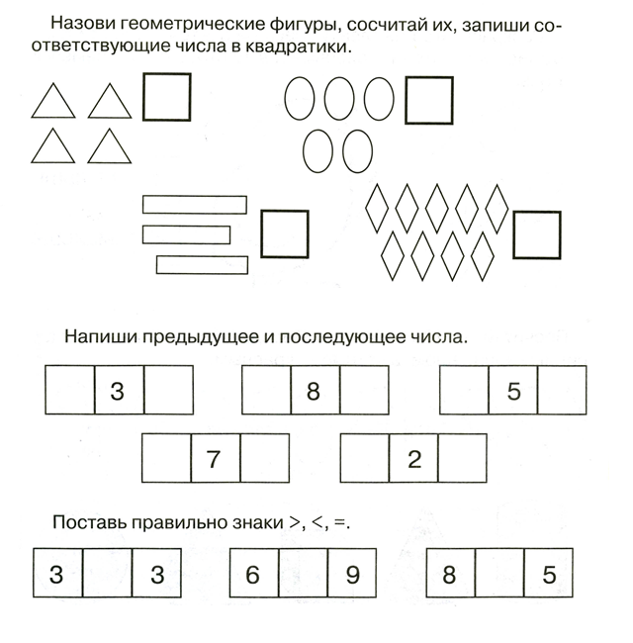

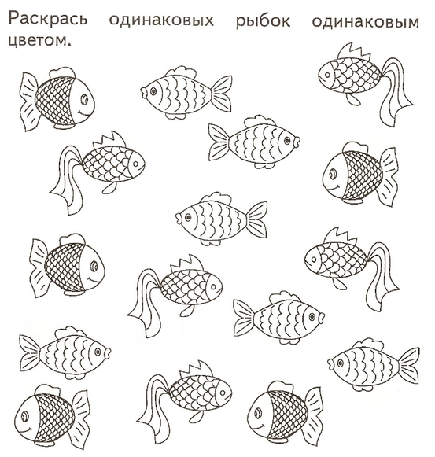
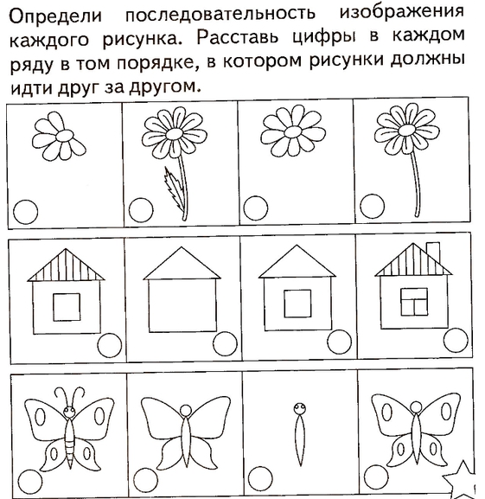

Диагностическая проверочная работа для дошкольников
Все задания предназначены для детей 6-7 лет.
Желаю успехов!!!
Соедини картинки и звуки, на которые начинаются их названия.
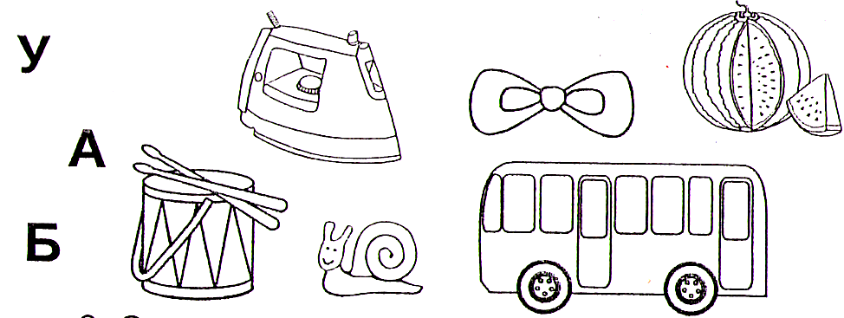
Рассмотри картинки. Напиши слова.
 | 
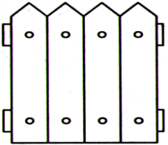 | 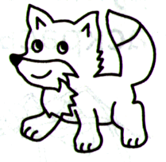

Соедини картинки и звуки, на которые заканчиваются их названия.
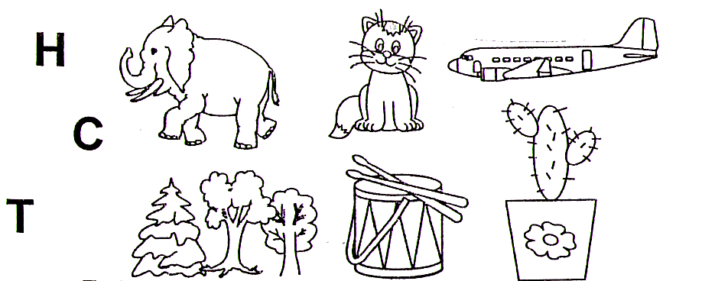

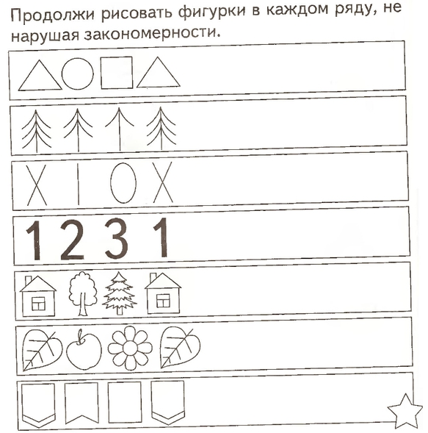
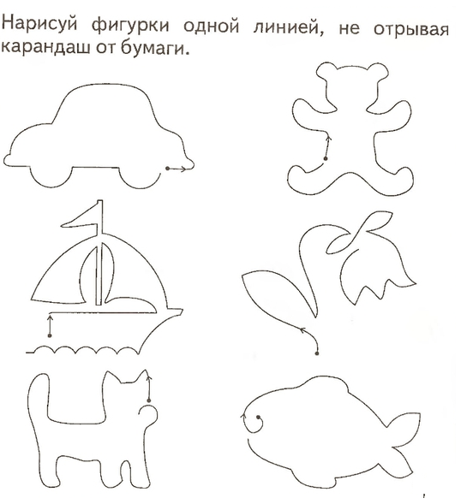
МЕТОДИЧЕСКИЕ МАТЕРИАЛЫ
Методические материалы к разделу 1 «Чтение и окружающий мир»

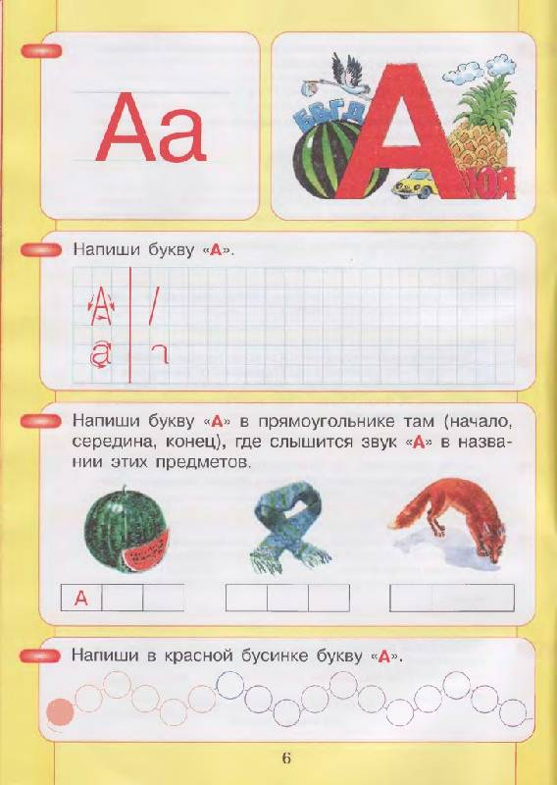
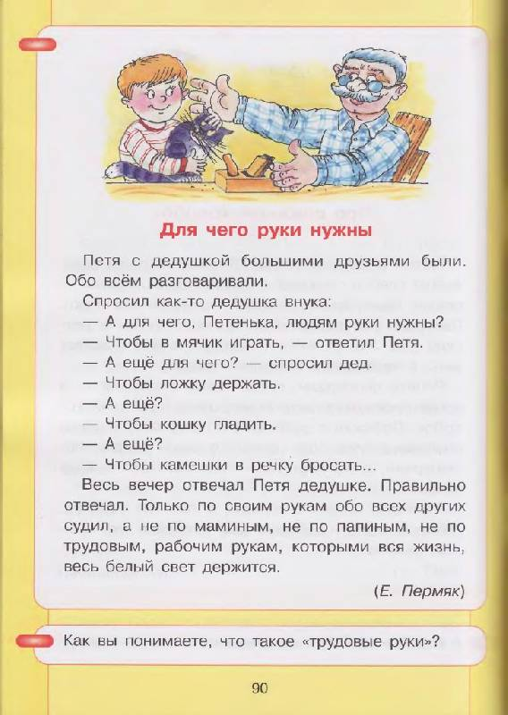

Методические материалы к разделу 2 «Математика»
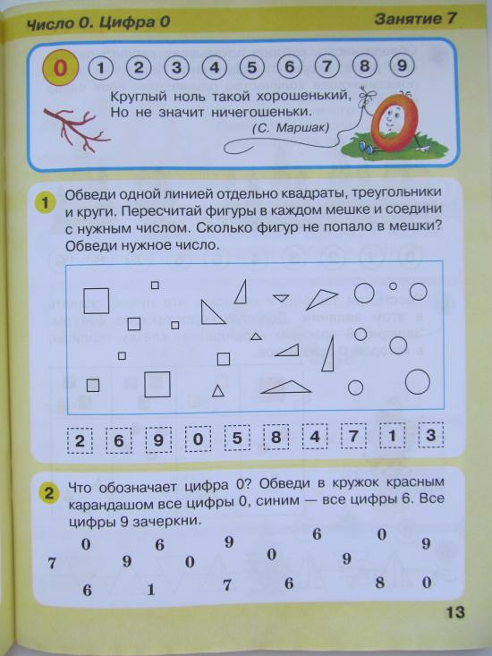

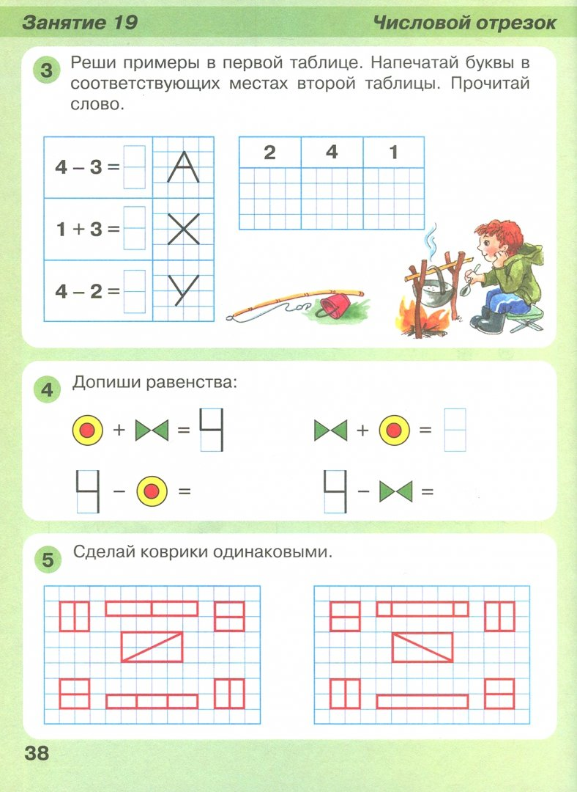

КАЛЕНДАРНЫЙ УЧЕБНЫЙ ГРАФИК
Название программы «Школа «Малышок»»
ФИО педагога _____________________________
Учебный год ____________________
Продолжительность обучения 7 месяцев
Количество часов в год 120
Количество учебных недель 30
Количество часов в неделю 4
Группы _____________________________________________
Расписание занятий ____________________________________________
Праздничные дни
1,2,3,4,5,6,7,8,9,10,11,12 января, 23 февраля, 8 марта
Диагностический контроль на входе: октябрь
Итоговая диагностика апрель
Дата занятия | № п/п | Тема | Количество часов
Дата занятия | № п/п | Тема | Всего | Теория | Практика
 |  | Раздел 1. Чтение и окружающий мир | 60 | 34 | 26
 | 1. | Буква Аа, звук [а]. Русская народная сказка «Волк и лиса». Овощи и фрукты. | 1 | 1
 | 2. | Буква Оо, звук [о]. Времена года. | 1 | 1
 | 3. | Буква Уу, звук [у]. Дикие животные. | 1 | 1
 | 4. | Буква ы, звук [ы]. Личная гигиена. Русская народная сказка «Курочка Ряба». | 1 | 1
 | 5. | Буква Ээ, звук [э]. Предметы быта. Рассказы по картинкам. | 1 | 1
 | 6. | Буква Лл, звук [л], [л´]. Имена собственные. | 1 | 1
 | 7. | Буква Мм, звук [м], [м´]. Правила поведения в природе. Русская народная сказка «Теремок». | 1 | 1
 | 8. | Буква Нн, звук [н], [н´]. Времена года – осень. Осенние месяцы. | 1 | 1
 | 9. | Буква Рр, звук [р], [р´]. Рыбы. | 1 | 1
 | 10. | Буква Яя, звук [й´а]. Слова-антонимы. Профессии. | 1 | 1
 | 11. | Буква Юю, звук [й´у]. Игрушки. | 1 | 1
 | 12. | Буква Ее, звук [й´э]. Животные леса. | 1 | 1
 | 13. | Буква Ее, звук [й´э]. Перелетные птицы. | 1 | 1
 | 14. | Буква Ёё, звук [й´о]. Зимующие птицы. | 1 | 1
 | 15. | Буква Ии, звук [и]. Ягоды. | 1 | 1
 | 16. | Буква Гг, звук [г], [г´]. Грибы. | 1 | 1
 | 17. | Буква Кк, звук [к], [к´]. Цветы. | 1 | 1
 | 18. | Буква Дд, звук [д], [д´]. Музыкальные инструменты. | 1 | 1
 | 19. | Буква Тт, звук [т], [т´]. Страна Россия. Город Вологда. | 1 | 1
 | 20. | Буква Вв, звук [в], [в´]. Молочные продукты. | 1 | 1
 | 21. | Буква Фф, звук [ф], [ф´]. Кто живет на ферме? | 1 | 1
 | 22. | Буква Зз, звук [з], [з´]. Время года – зима. Зимние месяцы. | 1 | 1
 | 23. | Буква Сс, звук [с], [с´]. Стихи и сказки о зиме. | 1 | 1
 | 24. | Буква Бб, звук [б], [б´]. Детеныши диких животных. | 1 | 1
 | 25. | Буква Пп, звук [п], [п´]. Дни недели. | 1 | 1
 | 26. | Буква Хх, звук [х], [х´]. Животные Африки. | 1 | 1
 | 27. | Буква Жж, звук [ж]. Насекомые. | 1 | 1
 | 28. | Буква Шш, звук [ш]. Профессии. | 1 | 1
 | 29. | Буква Чч, звук [ч´]. Инструменты. | 1 | 1
 | 30. | Буква Щщ, звук [щ´]. Дни недели. | 1 | 1
 | 31. | Буква Цц, звук [ц]. Кто как поет? | 1 | 1
 | 32. | Буква й, звук [й´]. Правила дорожного движения. | 1 | 1
 | 33. | Буква ь. Солнце, луна, звезда. | 1 | 1
 | 34. | Буква ъ. Транспорт. | 1 | 1
 | 35. | Шутки-чистоговорки. Повторение. | 1 |  | 1
 | 36. | Закрепление темы «Шутки-чистоговорки». | 1 |  | 1
 | 37. | Шутки-чистоговорки. Речевые игры. | 1 |  | 1
 | 38. | Е. Измайлов «Большая буква». Город Вологда. | 1 |  | 1
 | 39. | И. Мазин «Простое слово». | 1 |  | 1
 | 40. | З. Воскресенская «Сердце матери». | 1 |  | 1
 | 41. | Сказки К. Ушинский «Рак и Лиса», «Лиса и кувшин». | 1 |  | 1
 | 42. | Узбекская сказка «Упрямые козы». | 1 |  | 1
 | 43. | Сербская сказка «Почему у месяца нет платья». | 1 |  | 1
 | 44. | Русская народная сказка «Лиса и собаки». | 1 |  | 1
 | 45. | В. Сутеев «Три котенка». | 1 |  | 1
 | 46. | Л. Толстой «Белка и волк». | 1 |  | 1
 | 47. | Басни Л. Толстого «Отец и сыновья», «Лгун». | 1 |  | 1
 | 48. | Л. Толстой «Два товарища», «Правда всего дороже». | 1 |  | 1
 | 49. | Стихи. И. Соколов-Микитов «Колокольчики». | 1 |  | 1
 | 50. | Я. Тайц «По грибы». | 1 |  | 1
 | 51. | Н. Калинина «Про снежный колобок». | 1 |  | 1
 | 52. | Е. Пермяк «Для чего руки нужны». | 1 |  | 1
 | 53. | Е. Пермяк «Как Маша стала большой». | 1 |  | 1
 | 54. | В. Осиева «Печенье» | 1 |  | 1
 | 55. | В. Сухомлинский «Седьмая дочь». | 1 |  | 1
 | 56. | Е. Чарушин «Птичья кладовая». | 1 |  | 1
 | 57. | Ю. Коринец Круглый год». | 1 |  | 1
 | 58. | В. Берестов «Читалочка». | 1 |  | 1
 | 59. | К. Ушинский «Бишка». | 1 |  | 1
 | 60. | К. Ушинский «Наше Отечество». | 1 |  | 1
 |  | Раздел 2. Математика | 60 | 20 | 40
 | 61. | Признаки предметов. | 1 | 1
 | 62. | Признаки предметов. Объединение предметов по общему признаку. | 1 |  | 1
 | 63. | Свойства предметов. | 1 | 1
 | 64. | Свойства предметов. Объединение предметов по общему свойству. | 1 |  | 1
 | 65. | Сравнение групп предметов. Обозначение равенства и неравенства. | 1 | 1
 | 66. | Закрепление сравнения групп предметов. Обозначение равенства и неравенства. | 1 |  | 1
 | 67. | Отношение: часть – целое. Представление о действии сложении (на наглядном материале). | 1 |  | 1
 | 68. | Пространственные представления: «на», «над», «под». | 1 |  | 1
 | 69. | Пространственные представления: «за», «рядом». | 1 |  | 1
 | 70. | Пространственные представления: «вверху», «внизу». | 1 |  | 1
 | 71. | Удаление части из целого. Представление о действии вычитании. | 1 |  | 1
 | 72. | Пространственные представления: «между», «посередине». | 1 |  | 1
 | 73. | Взаимосвязь между целым и частью. Представление один – много. | 1 |  | 1
 | 74. | Число и цифра 1. | 1 | 1
 | 75. | Пространственные отношения: «внутри», «снаружи». | 1 |  | 1
 | 76. | Число и цифра 2. Пара. | 1 | 1
 | 77. | Представление о точке и линии. | 1 | 1
 | 78. | Представление об отрезке и луче. | 1 | 1
 | 79. | Число и цифра 3. | 1 | 1
 | 80. | Число и цифра 3. Решение и составление задач. | 1 |  | 1
 | 81. | Числа и цифры 1-3. Решение задач. | 1 |  | 1
 | 82. | Представление о замкнутых и незамкнутых линиях. | 1 | 1
 | 83. | Представление о ломанной линии и многоугольнике. | 1 | 1
 | 84. | Число и цифра 4. Состав числа. | 1 | 1
 | 85. | Число и цифра 4. Расшифруй числа. | 1 |  | 1
 | 86. | Представления об углах и видах углов. | 1 | 1
 | 87. | Представления о числовом отрезке. | 1 | 1
 | 88. | Взаимное расположение предметов в пространстве: «слева», «справа». | 1 |  | 1
 | 89. | Число и цифра 5. Состав числа. | 1 | 1
 | 90. | Число и цифра 5. Числовой отрезок. | 1 |  | 1
 | 91. | Пространственные отношения: «впереди», «сзади». | 1 |  | 1
 | 92. | Сравнение групп предметов по количеству на наглядной основе. Отношения больше -меньше. | 1 |  | 1
 | 93. | Сравнение групп предметов по количеству на наглядной основе. Знаки сравнения: >, <, = | 1 |  | 1
 | 94. | Простейшие временные представления: «раньше», «позже». | 1 |  | 1
 | 95. | Число и цифра 6. Отгадай число. | 1 |  | 1
 | 96. | Число и цифра 6. Представления о сложении и вычитании в пределах 6 на наглядной основе. | 1 |  | 1
 | 97. | Пространственные отношения: длиннее, короче. Сравнение длины (непосредственное и опосредованное с помощью мерки). | 1 |  | 1
 | 98. | Пространственные отношения: длиннее, короче. Сравнение длины с помощью мерки. Зависимость результата сравнения от величины мерки. | 1 |  | 1
 | 99. | Число и цифра 7. Числовая последовательность натурального ряда. | 1 | 1
 | 100. | Число и цифра 7. Представления о сложении и вычитании в пределах 7 на наглядной основе. | 1 |  | 1
 | 101. | Отношение: тяжелее – легче. Сравнение массы. Зависимость результатов сравнения от величины мерки. | 1 |  | 1
 | 102. | Отношение: тяжелее – легче. Сравнение массы объектов. | 1 |  | 1
 | 103. | Число и цифра 8. Состав числа. | 1 | 1
 | 104. | Число и цифра 8. Представления о сложении и вычитании в пределах 8 на наглядной основе. | 1 |  | 1
 | 105. | Представление об объеме. Сравнение объема. Зависимость результатов сравнения от величины мерки. | 1 | 1
 | 106. | Представление об объеме. Сравнение объемов разных объектов. | 1 |  | 1
 | 107. | Число и цифра 9. Числовая последовательность натурального ряда. | 1 | 1
 | 108. | Число и цифра 9. Сложение и вычитание в пределах 9 на наглядной основе. | 1 |  | 1
 | 109. | Представление о площади. Сравнение площадей (большая клетка – маленькая клетка). | 1 |  | 1
 | 110. | Представление о площади. Сравнение площади с помощью разных мерок. | 1 |  | 1
 | 111. | Число и цифра 0. | 1 | 1
 | 112. | Число и цифра 0. Решение и составление задач. | 1 |  | 1
 | 113. | Число 10. Состав числа. | 1 | 1
 | 114. | Число 10. Сложение и вычитание в пределах 10 на наглядной основе. | 1 |  | 1
 | 115. | Повторение и закрепление числовой последовательности от 0 до 10. | 1 |  | 1
 | 116. | Порядковый счет. Цифры. Соседи числа. Предыдущее и следующее число. | 1 |  | 1
 | 117. | Счет предметов. Порядковые номера. Понятия «сколько», «столько же». | 1 |  | 1
 | 118. | Ориентирование во времени. Определение времени по часам. | 1 |  | 1
 | 119. | Решение простейших задач на сложение, используя раздаточный материал. | 1 |  | 1
 | 120. | Решение простейших задач на вычитание, используя раздаточный материал. | 1 |  | 1
 |  | Всего: | 120 | 54 | 66

